Ejercicio 2: Tarea de investigación grupal. Datos primitivos en Java

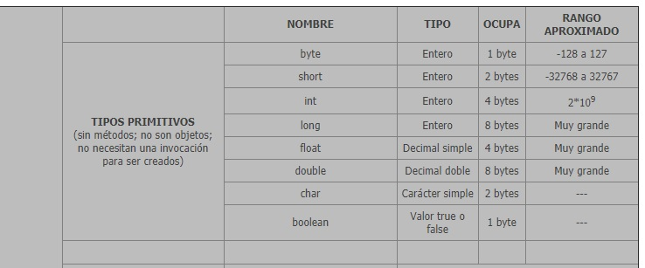

Byte:

Los bytes son frecuentemente usados para almacenar caracteres individuales en un documento de texto. En el código ASCII cada valor binario entre 0 y 127 es asignado con un carácter específico. La mayoría de las computadoras extienden el código ASCII para usar el rango completo de 256 caracteres disponibles en un byte.

Short:

Representa un tipo de dato de 16 bits con signo. De esta manera almacena valores numéricos de -32.768 a 32.767.

Int:

Las variables de tipo entero o int son aquellas que almacenan un número (ya sea positivo o negativo) no decimal. Debido a que cuando creamos una variable reservamos memoria para ella, cada tipo de variable reservará más o menos memoria para representar el dato que almacenarán.

Long:

En Java existen cuatro tipos destinados a almacenar números enteros. ... long : es el tipo entero de mayor tamaño, 8 bytes (64 bits), con un rango de valores desde -263 a 263-1.

Float: conocido como tipo de precisión simple, emplea un total de 32 bits. Con este tipo de datos es posible representar números en el rango de 1.4x10-45 a 3.4028235x1038.

Double: sigue un esquema de almacenamiento similar al anterior, pero usando 64 bits en lugar de 32. Esto le permite representar valores en el rango de 4.9x10-324 a 1.7976931348623157x10308.

Char:

El tipo de datos char sirve para representar o contener un solo carácter. Un byte y un char son la misma cosa, excepto porque char se utiliza como carácter, o como parte de una cadena de caracteres, y no se puede utilizar en una expresión aritmética, mientras que un byte solamente puede ser usado como un tipo numérico.

Boolean:

Puede almacenar únicamente dos valores: verdadero o falso. True: representa el valor verdadero. false: representa el valor falso.

/* Ejemplo - aprenderaprogramar.com */

Precio = 42; // Entero tipo int. Un número sin punto decimal se interpreta normalmente como int.

importe_acumulado = 210; // Entero tipo int

profesor = “Ernesto Juárez Pérez”; // Tipo String

aula = “A-44”; // Tipo String

capacidad = 1500; // Entero tipo int

funciona = true; // Tipo boolean

esVisible = false; // Tipo boolean

diametro = 34.25f; // Tipo float. Una f o F final indica que es float.

peso = 88.77; // Tipo double. Un número con punto decimal se interpreta normalmente como double.

edad = 19; // Entero tipo short

masa = 178823411L; // Entero tipo long. Una l o L final indica que es long.

letra1 = ‘h’; // Tipo char (carácter). Se escribe entre comillas simples.